[2021년-1차 조선비즈]
B2B2C ‘콰징(보세창고 입고/판매)’ 시스템을 활용한 상생협력 프로젝트
참여기업 참가신청서

1. 소 개
1) 주 관 사 : ㈜조선비즈 , 수행사 : 중국 커아이스(KRNICE 유통사)
2) 지원기간 : 2021.10.01 ~ 2021.12.31. 까지(3개월)
3) 참가조건 : 한국소재 중소기업
4) 세부내용
조선비즈는 지난 2019년 해외 유통망 확대와 판매 활성화를 위한 바이어 미팅, 타오바오 Live 상시방송 등 온라인을 중점으로 사업을 진행하였고, 이제 중국 대형 유통사와 협력하여 중국 내 보세창고에서 바로 판매될 수 있는 ‘콰징’시스템을 도입하였다.
특히, 도ᆞ소매의 유통사가 참여하여 공동으로 판매될 수 있는 시스템인 ‘타오픈샤오(淘分销:taofenxiao)의 운영ᆞ판매권을 2020년 10월에 취득하였다. 이를 통해 중국 유통사들이 상품을 분양받아 함께 홍보/판매할 수 있는 시스템을 구축하였고 현재(2021-10월) 1600여개의 유통사들이 함께 하고 있으며 꾸준히 증가하고 있다.
가. 콰징 판매시스템 : 중국내 보세창고에 상품을 입고해 놓고 판매하는 시스템으로
중국내 인/허가 및 상표등록 등 제약이 없고 상품의 빠른 배송이 가능
나. Taofenxiao(淘分销) : Taofenxiao/淘分销(함께 나누어 팔다)는 등록된 상품을
타오바오 도ᆞ소매상이 ‘분양’받아 공동으로 판매하는 시스템
5) 프로젝트 전체 흐름도
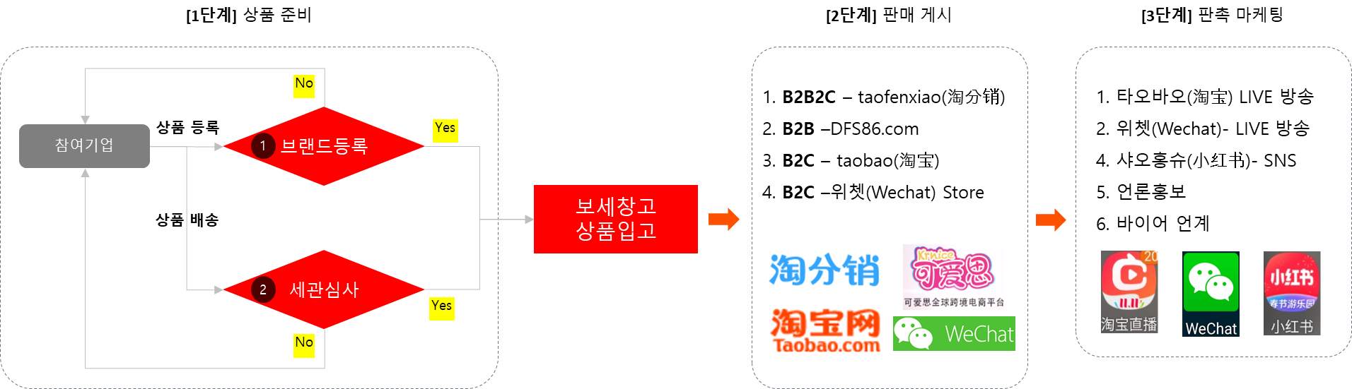
<그림 1> 프로젝트 전체 흐름도

2. 참여기업 지원사항
1) 상품 지원 : 주력상품 3개 SKU(스큐) 까지
※ 상품당 10개씩 샘플요청(본사/한국 사무실:2개, live방송:3개, 상품등록:5개)

2) 판매 플랫폼 지원 : 총 3개의 쇼핑 플랫폼 입점/판매
가. B2B2C : ① 타오픈샤오(淘分销:taofenxiao.taobao.com:타오바오(淘宝) 분양몰)
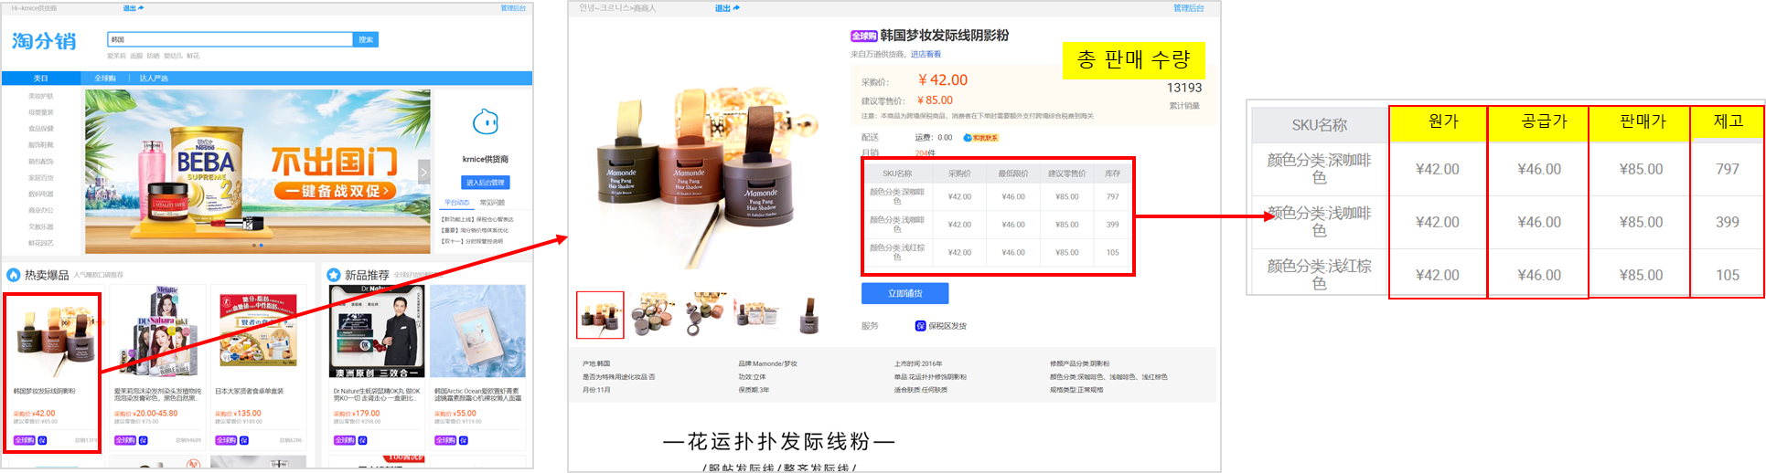
※ 상품등록시 ‘원가/공급가/판매가/제고’ 등록

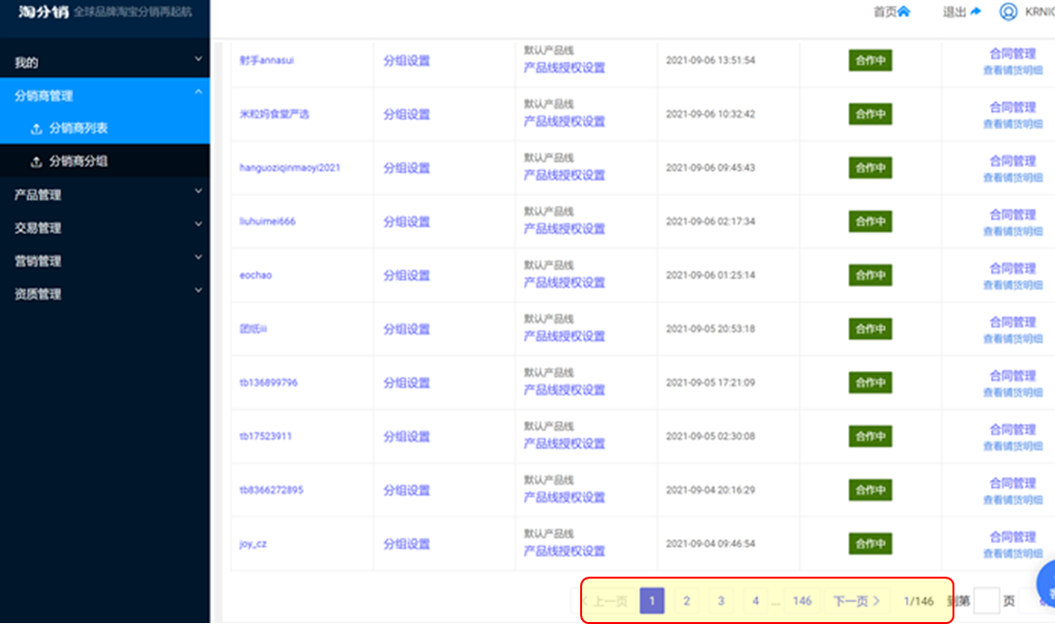
※ 현재 약 1600여곳의 도/소매상 쇼핑몰이 함께 상품 판매 중
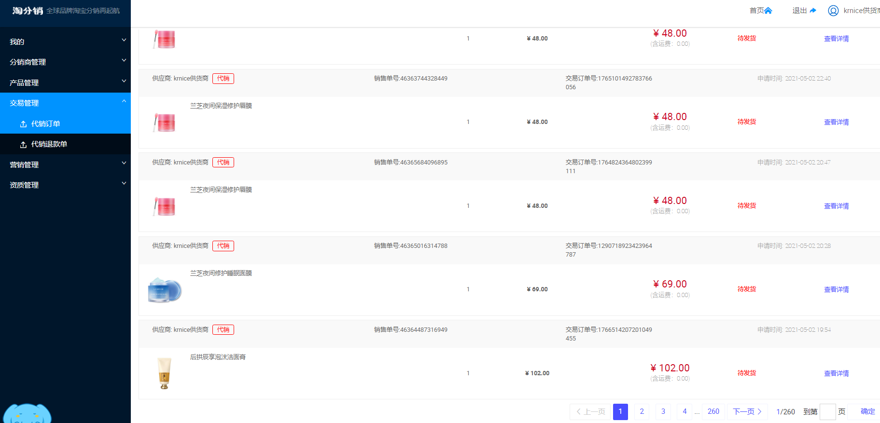
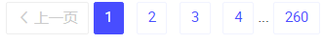
※ 2021.2~4월(3개월) 약 2,600여개의 상품 판매 중
나. B2B/B2C
B2B : ② 커아이스(www.DFS86.com:온라인면세점) 독립몰 입점 및 판매
B2C : ③ 타오바오(淘宝)
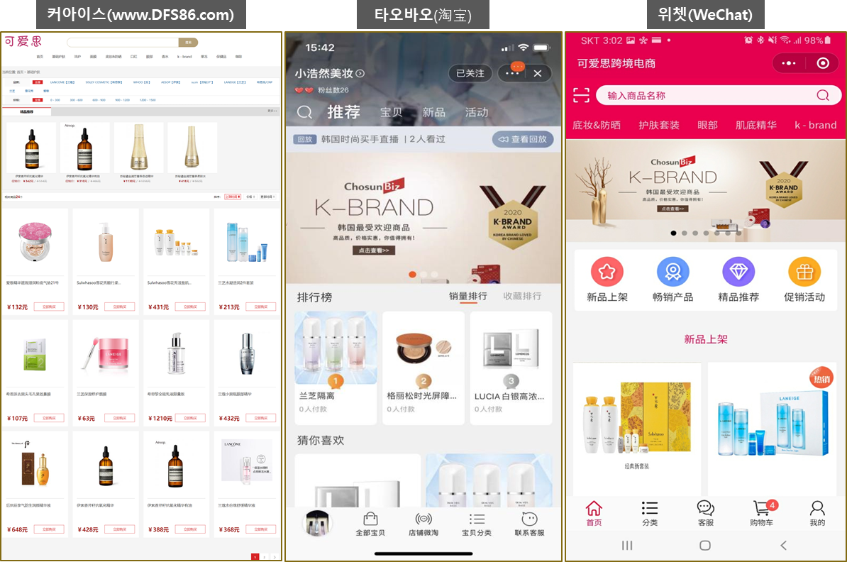

3) LIVE 방송 지원
- 타오바오(淘宝) , 위쳇(WeChat) : 각 Brand Mix 2시간(Min)
4) 홍보/SNS 콘텐츠 지원
- 샤오홍슈(小红书)/웨이보(微博) 콘텐츠 제작/배포 : 1Brand * 6건
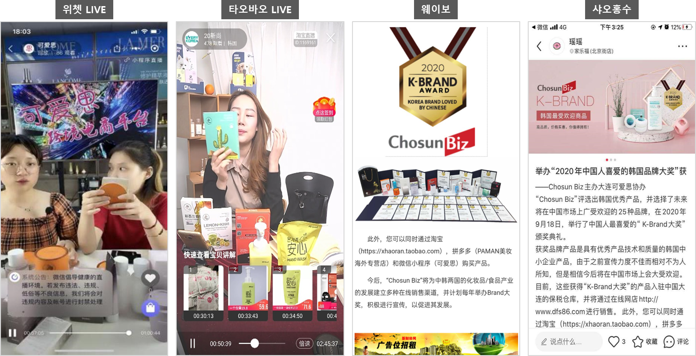

5) 기타
가. 통관 지원 : 상품 성분분석 및 세관 통관 지원
나. 물류 지원 : 보세창고 운영 및 배송 지원
다. 콘텐츠 지원 : 상세페이지 번역 및 디자인 지원
라. 콜센터 지원 : 상품 문의, C/S, 질의 응답 지원

3. 참가 접수방법
STEP 1. 신청·접수 방법
1. 참가신청서 작성 ※ [양식1] 참가 신청서 작성 후 e-mail 발송 심사 후 선정
※ 선정기업은 사이트등록을 완료해 주세요. [붙임] 선정기업 사이트 등록 방법
STEP 2. 선정 후 사이트등록
2. 선정기업 사이트 등록 (참고 : [붙임1] 선정기업 사이트 등록 방법)
동반진출사업 홈페이지 접속 → ② 회원가입 → ③ 사업공고 및 과제신청
「 B2B2C ‘콰징(보세창고 입고/판매)’ 시스템을 활용한 상생협력 프로젝트」 → ④사업신청
STEP 1. [양식 1] 참가 신청서
[2021년-1차] ‘콰징(보세창고 입고/판매)’ 시스템을 활용한 상생협력 프로젝트
참 가 신 청 서
회 사 명 | * 국 문 |  |  | 브랜드 logo image
 | * 중 문
 | * 영 문
설 립 년 도 |  |  | 사업자 번호
* 홈페이지 |  |  | 주 소
수 출 액 |  |  | 업 종
국내 매출액 |  |  | 자 본 금
주력 상품 | sku 1 |  | sku 2 |  | sku 3
ㆍ첨 부 서 류
- 상품 세부 설명서 1부.
- 콘텐츠 자료 요청 1부
- 위탁판매 수권서 각 1부.
- 브랜드 상표 등록증 1부.
- 사업자 등록증 사본 1부.

[첨부 1] 상품 세부 설명서 (※각 상품별로 작성해주세요. 3개 상품)
* 상품명 (한글)
* 상품명 (중문)
* 상품명 (영문)
* 브랜드 (한글)
* 브랜드 (중문)
* 브랜드 (영문)
* 상품 바코드 |  | ※주의 - 보세창고 입고 물건은 항상 같은 바코드를 사용해야 합니다.
* 성분 (중문) |  | ※주의 – 중문으로 작성됨이 원칙이나, 없다면 영문으로 작성해주세요.
위생허가 | □ 있음 □ 없음 |  | 상표등록 |  | □ 있음 □ 없음 |  | 상표/판권  유효기간
* 가격  (배송료 제외)  (중국 인민페 기준) |  | on/off-line  기본 판매가(소비자가) |  | ￥ |  | 수행사  공급단가  (FOB, 수출) |  |  | ￥
 |  | 방송/이벤트 판매가 |  | ￥ |  |  |  |  | %
* 상품규격
(용량/중량)
* 상품 URL
(한국/중국)
상품 보증서류  (별도 첨부파일 송부) |  | ex) 성분분석표, iso9001, 제조공정도, 특허권, 상표권, 어워드 대상 등  [자료 첨부]
셀링 포인트
브랜드 스토리
- 쇼핑몰 브랜드등록 및 보세창고입고시 필요한 정보들입니다.

[첨부 2] 콘텐츠 자료 요청
- 아래 양식에 맞는 콘텐츠소스를 메일로 보내주시거나 다운로드 할 수 있게 안내해 주세요.
구성 | 내용 | 사용 용도
콘텐츠 소스 | 1) 디자인 파일 | - 상품별 상세페이지 psd/ai 디자인 소스  - 중문 번역/검열 후 디자인 수정/보완
 | 2) 사진 파일 | - 사진용량 3mb 이상 권장
 | 3) 영상 파일 | - 상품 및 회사소개 홍보영상 온라인 배포용

[첨부 3] 위탁판매 수권서 (※직인 필수)
- 다음과 같이 2개의 수권서를 작성하여 보내주십시오.
※ 회사내 기본 양식이 있다면 그것으로 보내 주세요.
淘宝/淘分销 | wechat
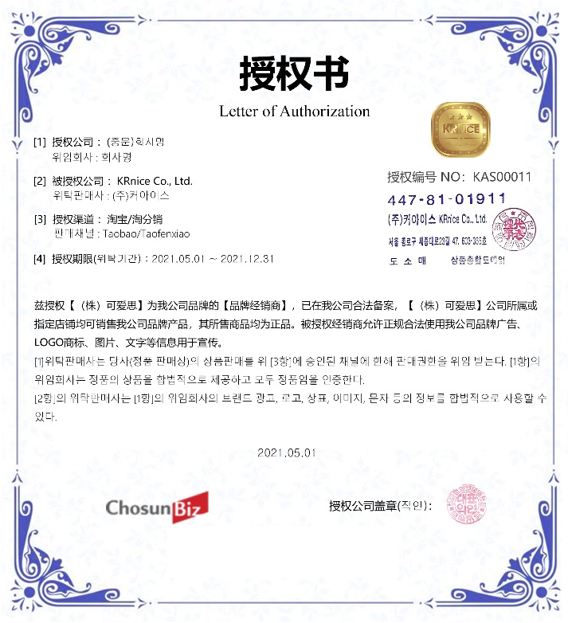  직인  회사명  LOGO | 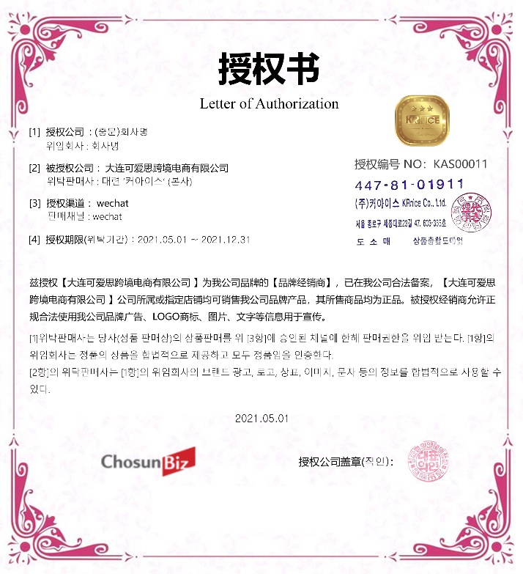  직인  회사명  LOGO

- 수권기간 : 2021.10.01 ~ 2022.05.31(8개월)
- 수권서 샘플 : ‘(수권서)taobao.psd’, ‘(수권서)wechat.psd’ 다운로드 작성
※ 위 ‘회사명’, ‘계약날짜’, ‘브랜드logo’를 작성하고 아래 ‘직인’을 찍어 주세요.
[첨부 4] 브랜드 상표등록증 [한국]
- 중국내 상표등록증도 있다면 보내주세요.

[첨부 5] 사업자 등록증

위 참가신청서 및 첨부서류를 작성하여 아래 메일로 보내주세요.
- MAIL : juha.kim@chosunbiz.com , dmahn@chosunbiz.com, gamechina@sina.com
- 문 의 : 주관사 ‘조선비즈’ 김주하 팀장 Tel : 010-4768-7557
수행사 ’커아이스’ 김진호 대표 Tel : 010-8779-1025

선정기업은 상품(샘플)을 아래 주소로 배송해 주세요
- 수량 : 상품 각(sku) 10개(2개 한국/중국 비치용, 3개 방송용, 5개 쇼핑몰 상품 입점용)
- 상품배송주소 : 서울특별시 중구 퇴계로 385 2층 ‘쯔친무역’ 김진호 대표
전화번호 010-8779-1025

